emlog使用指南

1emlog介绍
emlog 是一款基于PHP和MySQL的博客及CMS建站系统。致力于提供快速、稳定，且在使用上又极其简单、舒适的内容创作及站点搭建服务。

2功能
一键式更换模板，方便快捷打造个性站点
支持强大的插件扩展功能，随意选择实用的插件，让你的站点无限可能
支持日志URL自定义，链接样式更适合SEO
独有的碎语(微博)功能，让你用简单的文字记录生活
拥有专门的手机版本，随时随地记录你的生活
清爽的日志撰写页面、配以自动保存，书写博文更加舒适无忧
日志草稿箱功能，方便保存你未完成的日志
支持离线写作，你可以使用Windows Live Write等软件撰写博文
灵活的侧边栏组件(widgets)管理，轻松组合、自定义你喜欢的组件
自定义页面，轻松创建留言板、导航条、个人介绍等页面
多人联合撰写，后台轻松管理多个撰写人
支持灵活的标签(tag)分类，以及传统分类方式
方便的附件（图片、文件）上传和管理
上传的图片可以随意直观的嵌入到日志内容里，让你的日志图文并茂
首页日历方式查阅日志，方便、直观、快捷
数据缓存技术，站点访问速度更快
使用跨浏览器可视化日志编辑器，轻松编辑文章格式
支持引用通告(trackback) , 并配有强大的垃圾引用防御功能
支持RSS日志输出功能 ，方便朋友订阅关注你的站点内容
站点数据备份/恢复功能

3模板说明
emlog支持一键式更换模板，方便快捷的打造个性站点。免费提供了模板下载，如果你喜欢可以下载使用。站点后台可以方便的自行安装管理模板。

4插件说明
emlog支持强大的插件扩展，免费提供实用的插件下载，如果你喜欢可以下载使用。站点后台可以方便的自行安装管理插件。

4运行emlog
数据库与httpd随操作系统启动

数据初始化：
http://IP/emlog/src/install.php
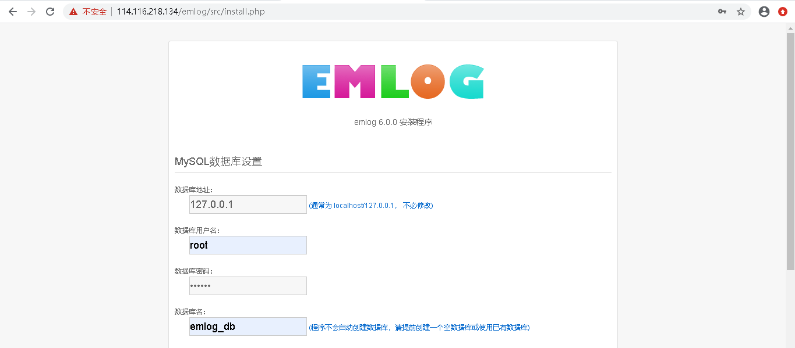
网站首页：
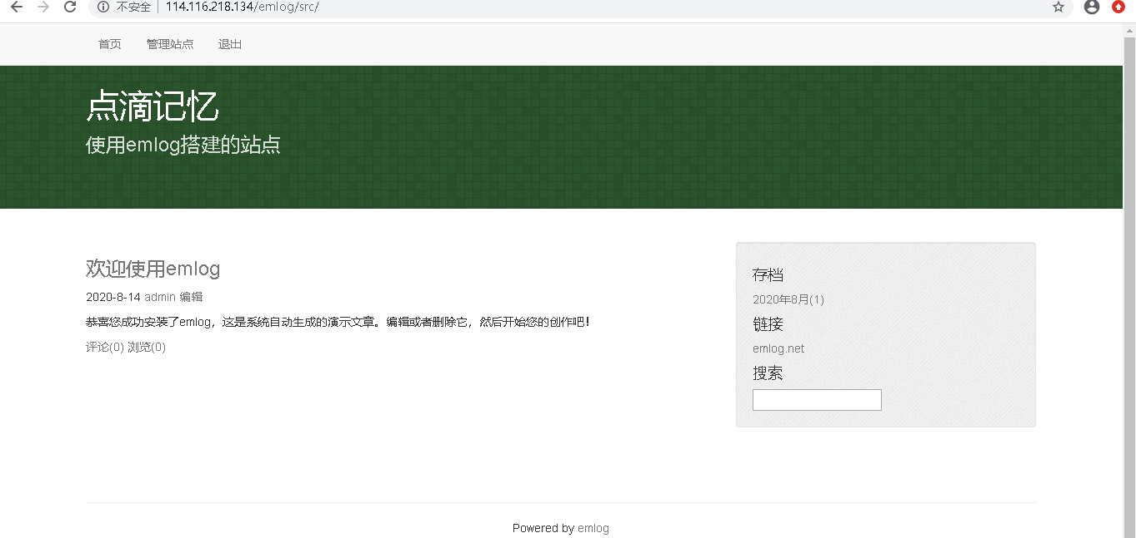
网站后台：
